教育研究活動への寄附金のご案内

【１　寄附金お申込み方法】

　・webサイト上でお申込み：<https://anniversary.geidai-film.jp/donations/>

　・書面でのお申込み：添付の「寄附申込書」にご記入の上、ご郵送または

FAXいただきますようお願い申し上げます。

|  |
| --- |
| 〒231-0005　神奈川県横浜市中区本町4-44  東京芸術大学大学院映像研究科事務室  FAX：045-650-6202 |

【２　振込について】

　　各金融機関より下記の口座へお振込手続きをお願いいたします。

|  |  |
| --- | --- |
| 振込口座 | 三井住友銀行　東京公務部　普通預金 151873  ﾀﾞｲ)ﾄｳｷﾖｳｹﾞｲｼﾞﾕﾂﾀﾞｲｶﾞｸ ｷﾌｷﾝｼﾕｳﾉｳｸﾞﾁ |
| 振込口座 | みずほ銀行　東京中央支店　普通預金1891468  ﾀﾞｲ)ﾄｳｷﾖｳｹﾞｲｼﾞﾕﾂﾀﾞｲｶﾞｸ |

　お振込の際、（窓口であっても、ＡＴＭであっても）貴殿のお名前の前に

「ＦＭ」　と入力くださるよう御協力お願い申し上げます。

→ 例： ＦＭ カ）○○○

【３　税制上の優遇措置について】

|  |  |
| --- | --- |
| 個人の寄附の場合 | 個人で2,000円以上の寄附をされた方は、本学の発行した  寄附金領収書を添えて確定申告を行うことにより、以下の  　措置が受けられます。 |

（所得税）下記の金額が、その年の所得税の課税所得から控除されます。  
所得控除※

課税所得から控除される額（目安）=（寄附金額−2千円）

※ 寄附額が、当該年の総所得額等の40%に相当する金額を超える場合には、40%に相当する額が所得控除対象寄附金となります。

（住民税）

　所得税のほか、次の自治体にお住まいの方は住民税が一部控除されます。

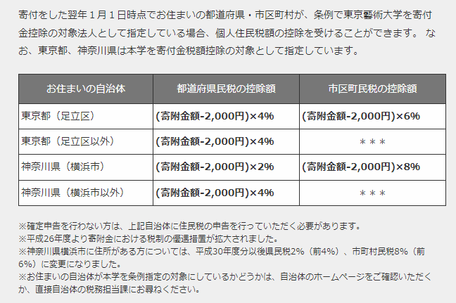

※確定申告を行わない方は、上記自治体に住民税の申告を行っていただく

必要があります。

|  |  |
| --- | --- |
| **法人の寄付の場合** | 寄附金は、全額損金に算入することができます。 |

【参考】文部科学省ホームページhttps://www.mext.go.jp/a_menu/kaikei/zeisei/06051001.htm

【４　領収書の発行について】

ご寄附をいただきましたら、後日「寄附金領収書」を送付いたします。  
確定申告の際、証明書としてご活用下さい。

※領収書発行まで時間を要しますので、予めご了承願います。

【５　特典】

　10,000円以上ご寄附いただけた方の内、ご希望の方には「作品目録」を

１冊進呈します。

問合せ先　〒231-0005 神奈川県横浜市中区本町 4-44

　 東京藝術大学大学院映像研究科映画専攻（担当：大石、木村）

　　　　　　 メールアドレス：　　[cinema@ml.geidai.ac.jp](mailto:cinema@ml.geidai.ac.jp)

寄附申込書

東京藝術大学大学院映像研究科 映画専攻教育研究活動への寄附を下記の

とおり申し込みます。

□ 寄附金を希望します。 （金額 　　　　　　　　　　　円）

　　　　　　 ※✓チェックしたうえで金額のご記入をお願いします。

●ご連絡先

|  |  |
| --- | --- |
| ふりがな  ご芳名 | （法人にあたっては、法人名及び職名・氏名） |
| ご住所 | 〒 |
| tel |  |
| e-mail |  |

※本申込書に記載された個人情報は、本寄附金にかかる事務にのみ使用させていただきます。

※領収書宛名について（**上記「ご芳名」と異なる場合**にご記入ください）

|  |  |
| --- | --- |
| 領収書宛名 |  |

●ご寄附者としての掲載

ご寄附をいただいた方への感謝の意を込めて、『設立20年記念上映会』の期間中、上映前のスクリーンや映画専攻WEBサイトなどでご芳名をご紹介させていただきます。

掲載をご希望されない場合は、□にチェックをお願いします。

□ 氏名掲載を希望しない

●（１万円以上ご寄附いただける方）作品目録をご希望の方は□にチェックを

　お願いします。

□ 作品目録を希望します

●同意確認（□にチェックをお願いいたします）

□反社会的勢力との関係がなく、かつ将来にわたり関係を持たないことを表明、確約します